География 6 класс
Урок № 13

Тема урока: Движение земной коры. Вулканы, горячие источники, гейзеры

Дата проведения…………….
Цели урока:
- получить знания о видах движения земной коры;
- получить знания о вулканах, их строении, причинах возникновения.
- сформировать представления о горячих источниках и гейзерах.
Тип урока: изучение нового материала.
Оснащение урока: презентация «Движение земной коры. Вулканы, горячие источники, гейзеры», видеоролики “Вулканы”, «Гейзеры», тест, карта «Сейсмические районы земного шара», иллюстрации, физическая карта мира., атласы.
Формы контроля: индивидуальный, фронтальный

Ход урока

I. Ориентация учащихся на урок

II. Изучение нового материала: Приложение №1.
Движения земной коры. На высоких обрывистых берегах рек, крутых склонах гор и вырытых человеком котловинах обращает на себя внимание различное залегание горных пород. Слои могут залегать горизонтально, наклонно, быть смятыми в складки. Иногда видны разрывы в пластах, смещение одной части относительно другой. Как вы думаете, в чем причина такого разнообразия?
Думаю, что вывод можно сделать только один: земная кора находится в постоянном движении. В одних местах она разламывается, образуются трещины, в других – горизонтально залегающие пласты сминаются в складки. Одни участки опускаются, другие поднимаются.
Хочу обратить ваше внимание на то, что существует причинно-следственная связь, в результате которой происходит движение земной коры.
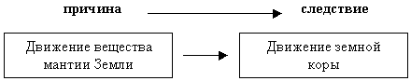
Итак, главная причина движений земной коры – это процессы, происходящие внутри Земли. Исследование земной коры показало, что одни ее участки более устойчивы, другие – более подвижны.
Давайте вместе с вами рассмотрим и составим схему о том, какие виды движений свойственны земной коре.
Движения земной коры
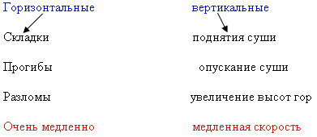
Землетрясения.
В отдельных частях земной коры происходят грозные явления природы – землетрясения.
В результате толчков из глубин Земли в течение нескольких секунд или даже долей секунды одни участки земной коры поднимаются, другие – опускаются на несколько сантиметров или даже метров. Происходит смещение одних участков земной коры относительно других и в горизонтальном направлении. Причина образования землетрясений – внезапные смещения или разрывы на большой глубине в литосфере.
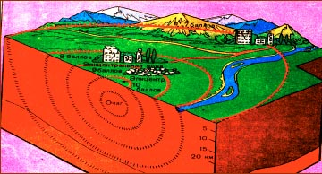
Место на глубине, где образуется разрыв и смещение пород, называют очагом землетрясения.
Место на земной поверхности, находящееся над очагом, называют эпицентром землетрясения.
Самые сильные разрушения происходят в эпицентре, где подземные толчки направлены снизу вверх. Дальше от эпицентра колебания распространяются во все стороны волнообразно. Сила землетрясения измеряется в баллах, от 1 до 12.

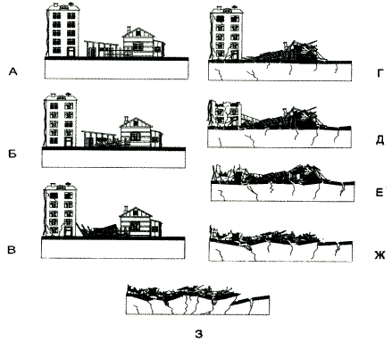

А: 1-2-3-4 балла
Б: 5-6 баллов
В: 7 баллов
Г: 8 баллов
Д: 9 баллов
Е: 10 баллов
Ж: 11 баллов
З: 12 баллов

Сейсмологи – ученые, которые наблюдают, изучают землетрясения. Сейсмограф – прибор, который измеряет и автоматически записывает малейшие движения, сотрясения земной коры.
Вулканы.

Магма по жерлу рвется наружу,
Выход из кратера ей очень нужен.
Если проход на поверхность дан,
Значит, проснулся грозный вулкан.

Вулканы – особые по форме и составу пород горы.
Строение вулкана
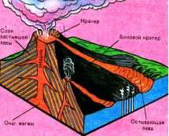
Магма – (от греч. - густая мазь) расплавленная масса глубинных зон Земли.
Мантия – (от греч. – покрываю) – геосфера, окружающая ядро Земли. Вещество находится в твердом кристаллическом состоянии.
Лава – (от лат.- обвал, падение) – магма, излившаяся на поверхность.
- Вулканы бывают действующие, потухшие и заснувшие. Прочитайте учебник и ответьте на вопрос, чем они отличаются. (Уснувшие – об их извержениях в историческое время нет данных, но уверенности в том, что их деятельность прекратилась, нет).
Вулканы
Действующие | Потухшие | Уснувшие
(которые извергаются, и сведения об этом на памяти человечества. Их насчитывается 800) | (об извержении не сохранилось никаких сведений) | (те, которые потухли вдруг начинают действовать)
- Как вы думаете, где будет больше вулканов – на дне океанов или на материке? (На дне океанов, т.к. там тонкая земная кора, которую легче прожечь).
Виды вулканов.
1. 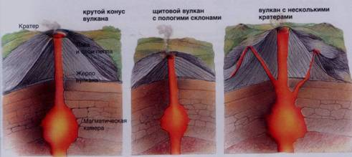

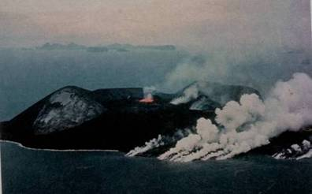
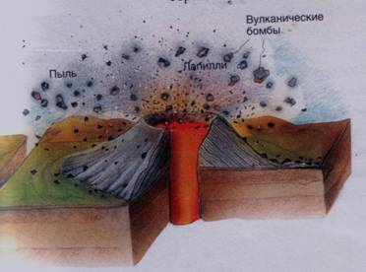

2. Подводные вулканы.

Найдите вулканы на физической карте мира:

влк. Везувий
влк. Этна
влк. Котопахи
влк. Ключевская Сопка
влк. Фудзияма
влк. Орисаба
влк. Килиманджаро

Горячие источники и гейзеры.
Среди различных проявлений вулканизма наиболее интересными являются паро-водяные вулканы-гейзеры. Очень интересны их извержения.
Вулканы начинают действовать внезапно. Вдруг раздается подземный шум, который то прерывается, то возобновляется с повышенной силой. Вода в воронке гейзера вспучивается, изгибаясь в виде выпуклого свода; появляются пузыри паров; они лопаются на поверхности, и вода взлетает на несколько метров вверх. Затем все стихает, густой белый пар окутывает некоторое время воронку. Взрывы происходят через определенные промежутки времени. Внезапно картина меняется: из глубины раздается страшный грохот, вода снова в воронке сильно вспучивается, на этот раз начинает вихреобразно кружиться и вздыматься вверх; вырывается масса пара, и через несколько мгновений вылетает водяная струя; она поднимается на 30-40 м и рассыпается в воздухе ослепительно белой мельчайшей пылью; водяные брызги еще не успели достигнуть земли, как вдруг вырывается вторая струя, затем третья; с каждым разом они поднимаются все выше и выше. Водяные струи разлетаются во всех направлениях, разбрасываются в стороны, описывают дуги, поднимаются вверх с шипением и шумом, точно ракеты во время фейерверка; огромные облака пара окутывают водяные столбы; в глубине раздается глухой удар, и сопровождении массы камней вырывается последняя огромная струя. Все смолкает…
Когда ветер разнесет густые пары, перед глазами раскрывается лишенная воды воронка, покрытая серо-пепельными натеками. В глубоком канале вода стоит спокойно и тихо, как и во всяком колодце; проходит час – опять слышится грохот, начинается клокотание и шипение воды, чтобы закончиться таким же величественным зрелищем.
Вопрос: Как человек может использовать энергию внутреннего тепла Земли?
- Вулканический пепел – удобрение для растений
- Вулканический туф (горная порода, образованная из рыхлых продуктов вулканических извержений)- возводят здания
- Горячая вода источников и гейзеров- для отопления теплиц и домов
- Пар горячих источников- для вращения турбин электростанций
- Минерализованная горячая вода источников лечит заболевания
Сейсмические районы на земном шаре.

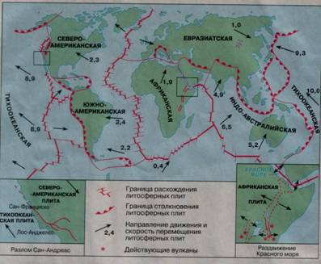

Практическая работа «Определение по карте сейсмических районов земного шара»

III. Закрепление нового материала
/Приложение №2/:
Тест.
- Место на глубине, где образуется разрыв и смещение горных пород?
А. эпицентр Б. очаг В. магма
- Излившаяся магма называется:
А. жерло Б. лава В. очаг
- Место на земной поверхности, находящееся над очагом:
А. очаг Б. эпицентр В. кратер
- Канал, по которому поднимается магма:
А. жерло Б. кратер В. очаг
- Фонтанирующий источник:
А. вулкан Б. очаг В. гейзер
Вопрос:
Может ли вулкан появиться в твоем дворе?

IV. Оценка знаний учащихся

V. Домашнее задание
§ 18, 19 на контурных картах обозначить вулканы, которые указаны в тексте учебника

